**EJEMPLO 1 CON WHILE**

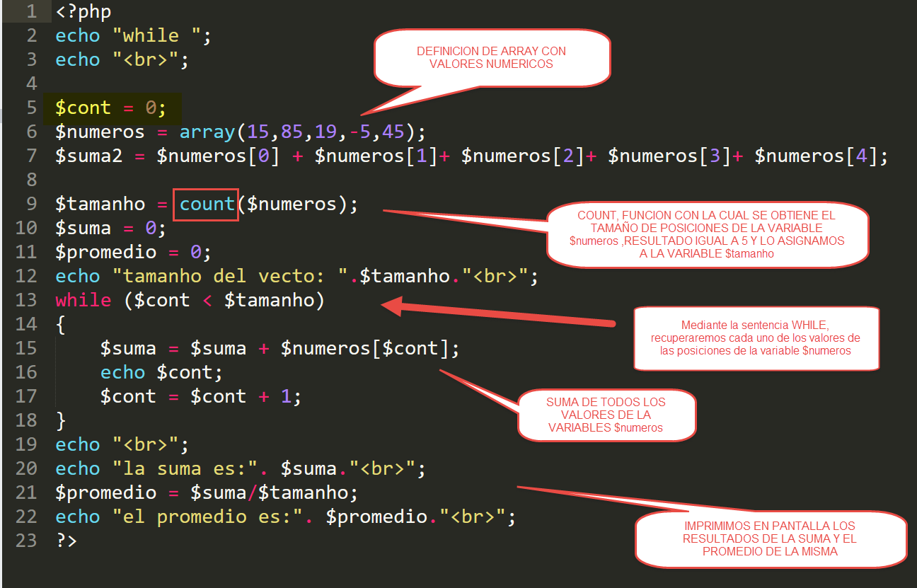

**EJEMPLO 2**

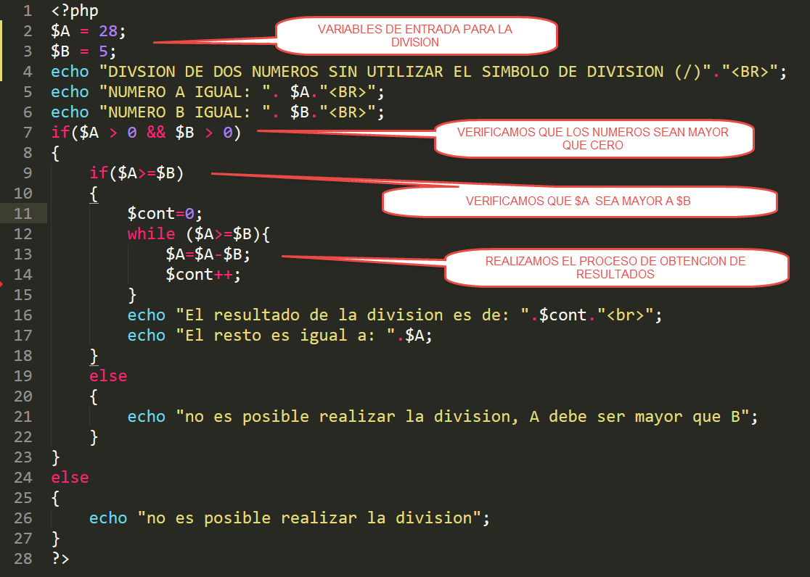

**EJEMPLO 3**

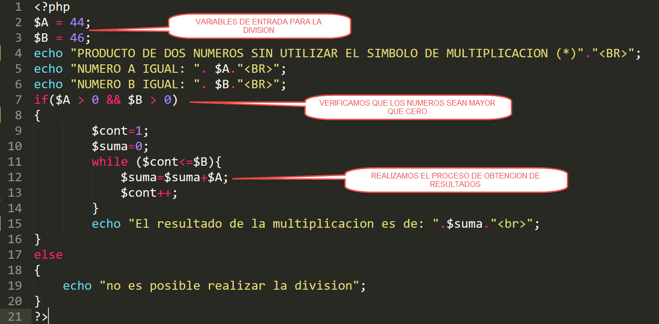

**EJEMPLO DE LA SENTENCIA DE REPETICION FOR**

**EJEMPLO 1**

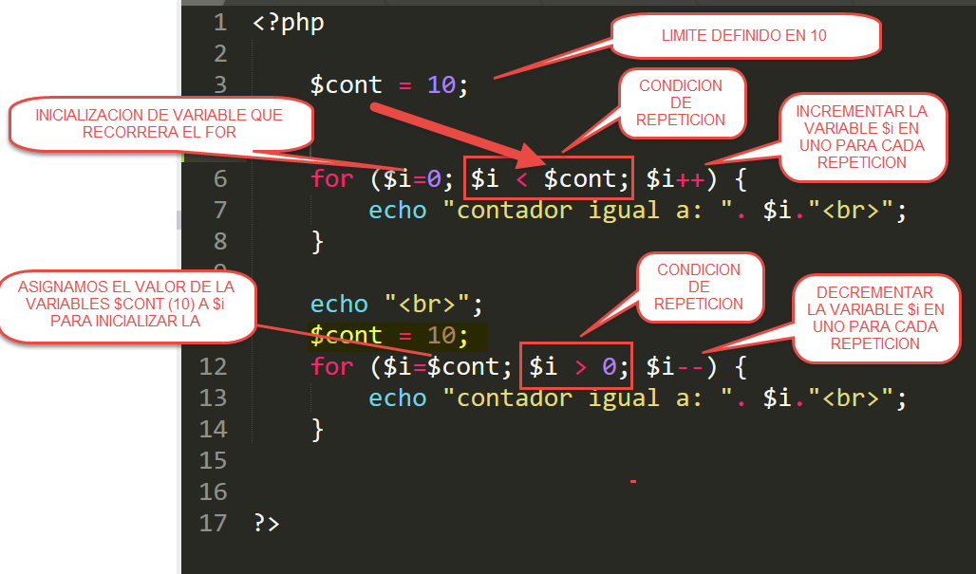

**EJEMPLO 2**

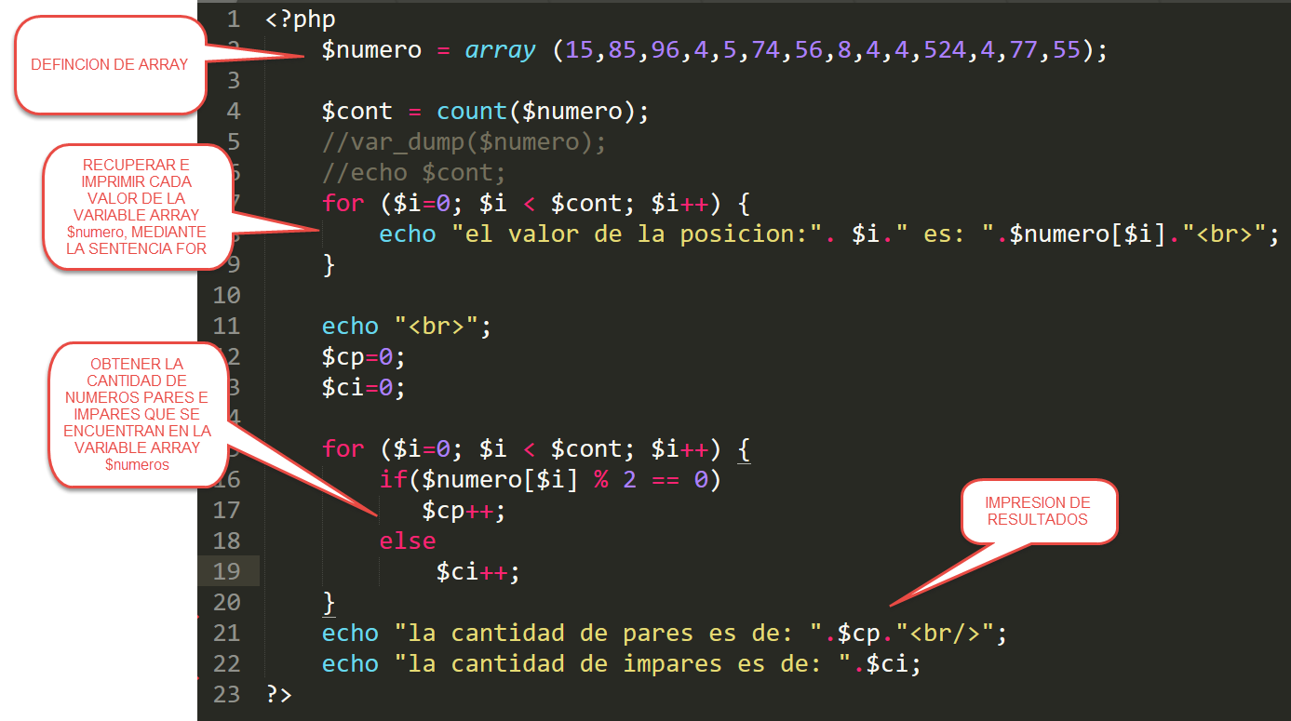

**USO DE FOREACH**

ES UNA SENTENCIA DE REPETICION QUE FUNCIONA PARA ITERAR ARRAY Y OBTENER LOS VALORES DE MANERA MAS FACIL

EJEMPLO

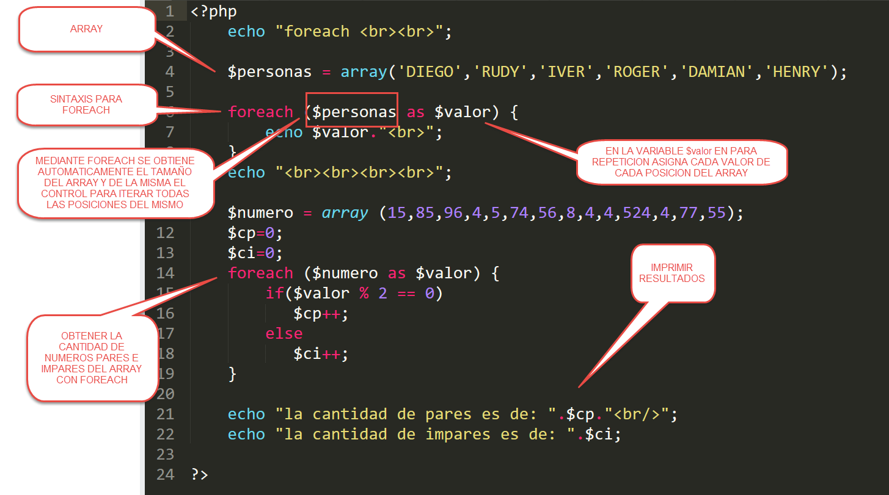

FUNCIONES

